

Informe de situación de proyecto – Semana 8
Versión 1.0

Historia de revisiones

Fecha | Versión | Descripción | Autor
14/10/2013 | 1.0 | Creación del documento | Martin Corbo

Contenido
1 Informe de situación 2
1.1 Estado del proyecto 2
1.2 Desviaciones ocurridas 2
1.3 Incidencias encontradas 2
1.4 Estado de riesgos 2
1.5 Mediciones 2
1.1.1. Dedicación semanal por miembro del equipo 2
1.1.2. Dedicación total por miembro del equipo 3
1.1.3. Comparación de dedicación semanal 3
2. Evaluación 3

Informe de situación

Estado del proyecto
En la semana transcurrida, se completó la mayoría del desarrollo restante del Sprint 2.
No se realizaron reuniones con el cliente, ya que el mismo se encontraba de viaje, en su lugar re realizo una videoconferencia con el mismo para evacuar dudas de las historias que se encontraban en desarrollo.
A nivel de equipo, se realizó una reunión el día sábado 13/10, para coordinar la integración de los distintos componentes y revisar el plan para la finalización del sprint.
Para el día martes 15/10 se tiene pactada una reunión con el cliente, donde se hará la demo de las historias desarrolladas.

Desviaciones ocurridas
Debido a un mal manejo del repositorio, el desarrollo de varias historias se vio retrasado en al menos dos días, ya que el branch de desarrollo se encontraba en un estado inestable, donde se perdieron cambios realizados, lo que conllevo a que se tuvieran que volver a hacer o recuperar del historial los mismos. También fueron necesarias varias tareas para que el branch de desarrollo volviera a ser estable.

Incidencias encontradas
Durante parte de la semana no se pudo contar con Bruno Maiesse, ya que se encontraba con una afección respiratoria, lo que impidió que realizase sus actividades con normalidad.

Estado de riesgos
A pesar de haber atacado en mayor medida los riesgos en lo que respecta a las herramientas de desarrollo, se volvió a tener problemas con las mismas, en este caso el repositorio, por la falta de experiencia en el uso del mismo.
Para solventar este hecho, las actividades que conllevaran modificación del repositorio pasaron a ser monitoreadas y guiadas por quien tenía mayor experiencia en el uso de repositorios git.

Mediciones
Se incluyen a continuación las gráficas de tiempo dedicado en la semana y en el total del proyecto, así como la comparativa de dedicación con las semanas anteriores.

    - Dedicación semanal por miembro del equipo
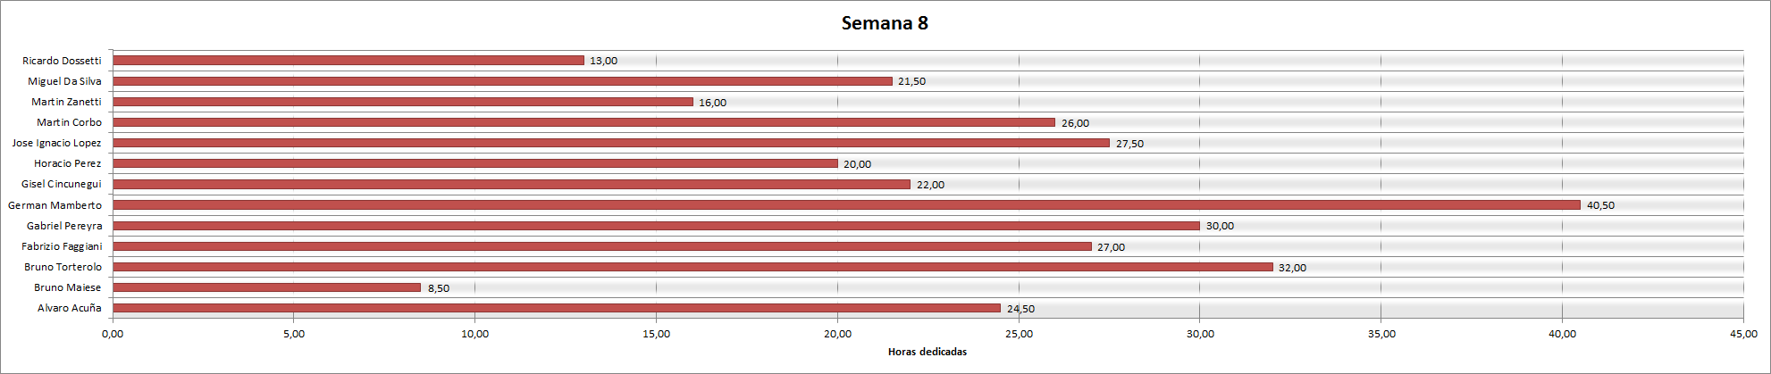

    - Dedicación total por miembro del equipo
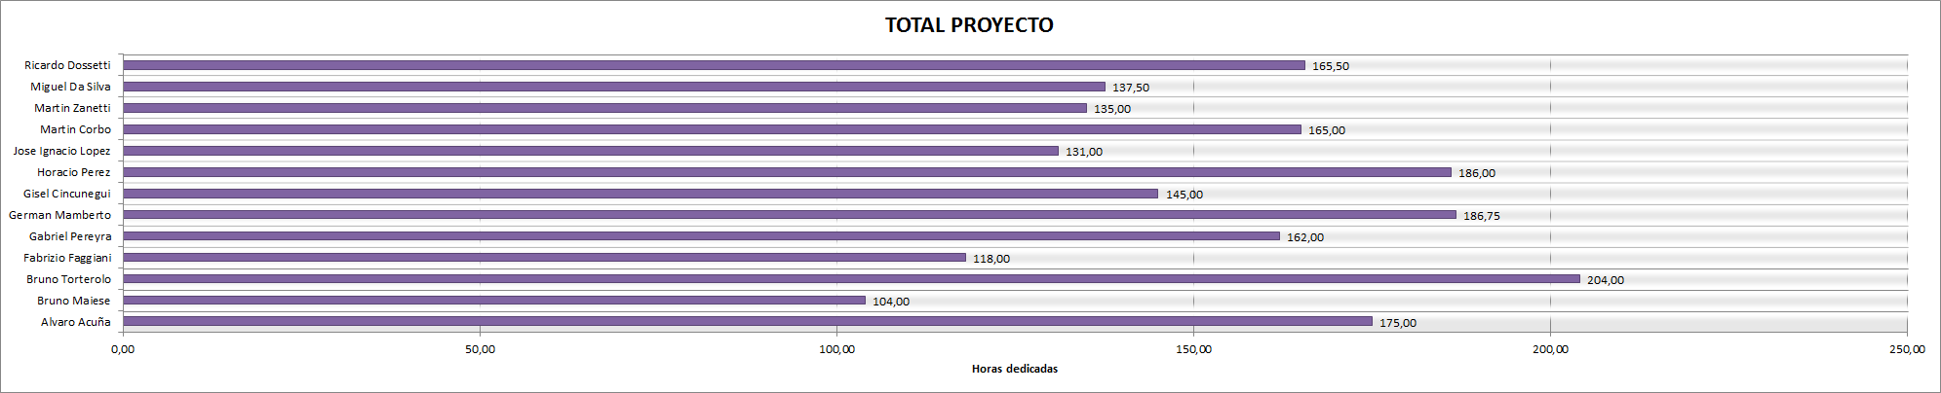

    - Comparación de dedicación semanal
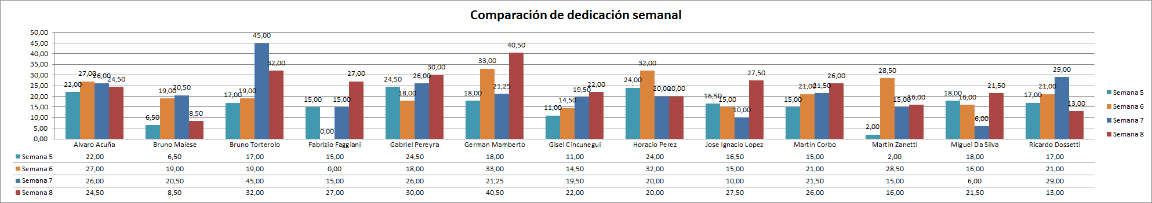
- Evaluación
En nuestra consideración, dado el avance actual del proyecto, creemos que se validaran la mayoría de las historias pactadas con el cliente para el corriente sprint.
A pesar de ello, se debe seguir trabajando en mitigar los riesgos asociados a las herramientas de desarrollo, ya que los mismos continúan apareciendo.

